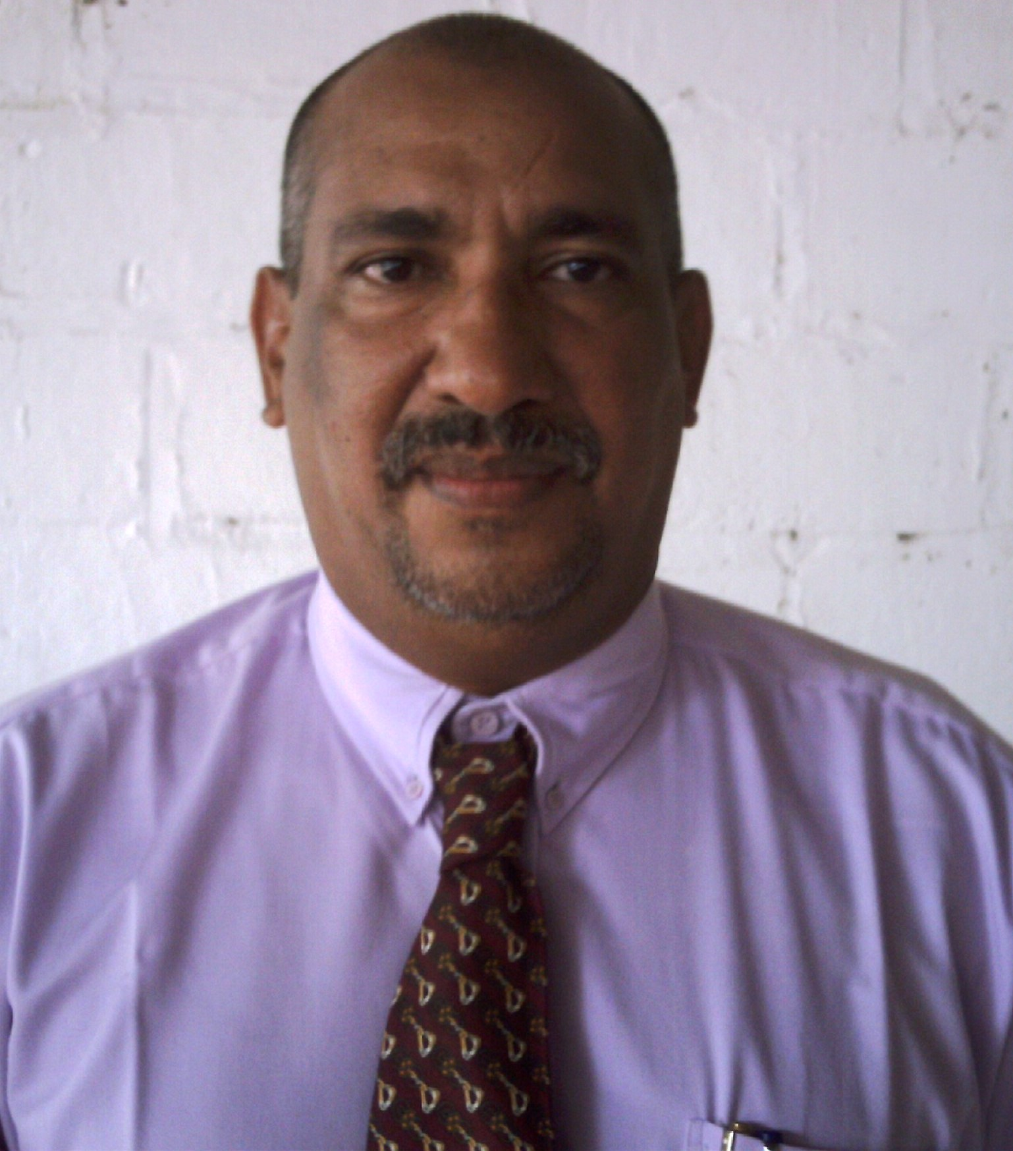

PERFIL OCUPACIONAL

Tecnólogo en Salud Ocupacional Egresado de la Universidad de la Guajira. Con Licencia en SALUD OCUPACIONAL según Resolución No.2795 de Noviembre 22 de 2011.que me acredita Competencias para ejercer en las Áreas de Higiene Ocupacional, Seguridad Ocupacional, Educación, Capacitación, Diseño, Administración y Ejecución de Programas de Salud Ocupacional.

Con Competencias Certificadas como Entrenador de Trabajos Seguro en Alturas y Maniobras de Rescate en Alturas y Espacios Confinados, con competencias para Identificar, Evaluar y establecer mecanismos o sistemas de Prevención y Protección Contra riesgos de Caídas de Alturas y cualquier otro riesgo.
Con amplio conocimiento, habilidad y destreza para la Supervisión de Proyectos de Construcción, Mecánicos, Eléctricos, Civiles, Minería, Construcción de vías.
Me he desempeñado como Supervisor de HSEQ en diferentes proyectos de montaje.
Certificadas las COMPETENCIAS LABORALES en HSEQ-SENA BARRANCABERMEJA SANTANDER.
Mi actual Y Ultimo desempeño como Instructor del SENA REGIONAL CORDOBA, impartiendo conocimiento en los procesos de formación de Trabajos Seguro en Alturas.

EXPERIENCIA LABORAL

1. EMPRESA: SENA-MONTERIA.
CARGO: INSTRUCTOR DE TRABAJOS EN ALTURAS.
TIEMPO: 9 meses.
PERIODO: 14 de Marzo de 2012 a Octubre de 2012
JEFE INMEDIATO Dr. Omar Sánchez.
AREA: SENA-REGIONAL CORDOBA
DIRECCIÓN: Montería – Córdoba

2. EMPRESA: MANPOWER DE COLOMBIA LTDA.
CARGO: SUPERVISOR – HSE.
TIEMPO: 3 MESES
PERIODO: Junio 21 de 2011 a Agosto 30 de 2011.
JEFE INMEDIATO Ing. Luis Martini.
AREA: Planta de Cerro Matoso S.A.
DIRECCIÓN: Montelibano – Córdoba

3. EMPRESA: Worleyparsons Colombia S.A.S
CARGO: SUPERVISOR – HSE.
TIEMPO: 13 meses.
PERIODO: Julio 14 de 2010 a Junio 15 de 2011.
JEFE INMEDIATO Ing. Luis Martini.
AREA: Planta de Cerro Matoso S.A.
DIRECCIÓN: Montelíbano – Córdoba

4. EMPRESA: Pacheco & Cía. Ltda.
CARGO: SUPERVISOR – HSE.
TIEMPO: 5 meses.
PERIODO: Febrero 2 de 2010.
JEFE INMEDIATO Ing. Roberto Pacheco B.
AREA: Planta de Cerro Matoso S.A.
DIRECCIÓN: Montelíbano – Córdoba

5. EMPRESA: CERRO MATOSO S.A.
UNIDAD DE EXPLORACIONES
CARGO: SUPERVISOR – HSE.
TIEMPO: 2 años y 10 meses.
PERIODO: Julio 25 de 2006 a Abril 27 de 2009
JEFE INMEDIATO Ing. Fernando Castellanos
Ing. Pilar Vivero Sierra
AREA: Exploración y Geología
DIRECCIÓN: Montelíbano – Córdoba

6. EMPRESA: ELEMENTOS METÁLICOS LTDA
CARGO: SUPERVISOR – HSE
TIEMPO: 6 meses.
PERIODO: Enero 31 a Julio 15 de 2006
JEFE INMEDIATO EDMUNDO PERALTA
AREA: Ingeniería de Proyectos y Montajes
DIRECCIÓN: Bogotá D.C.

7. EMPRESA: CERRO MATOSO S.A.
CARGO: SUPERVISOR E INSTRUCTOR HSE
TIEMPO: 4 años.
PERIODO: Octubre16/ 2001 – Nov 3 de 2005
JEFE INMEDIATO ROQUE PARRA
AREA: Ingeniería de Proyectos y Montajes
DIRECCIÓN: Montelíbano - Córdoba

8. EMPRESA: CONTUPERSONAL LTDA.
CARGO: SUPERVISOR – HSEQ. Montajes
TIEMPO: 1 año 2 meses.
PERIODO: Julio 27/2000 a Septiembre 6/2001
JEFE INMEDIATO ARGEMIRO TAPIAS
AREA: Ingeniería de Proyectos CMSA
DIRECCIÓN: Montelíbano – Planta CMSA.

9. EMPRESA: SISTECOM LTDA
CARGO: SUPERVISOR Administrativo – HSEQ
TIEMPO: 1 año 2 meses.
PERIODO: Octubre 11/93 a 31 Diciembre/94
JEFE INMEDIATO ING. HILARIO ARENAS REY
AREA: Planta de Cerro Matoso S.A.
DIRECCIÓN: Montelíbano - Córdoba

10. EMPRESA: CONSUPERSONAL LTDA
CARGO: SUPERVISOR DE OPERACIÓN DE MAQUINARIA
TIEMPO: 1 Año 1 mes.
PERIODO: Agosto 22/92 a Septiembre 21/93
JEFE INMEDIATO JOSE SENA – Gerente Mina CMSA
AREA: Planta de Cerro Matoso S.A.
DIRECCIÓN: Montelíbano - Córdoba

11.- EMPRESA: CARBONES DEL CARIBE S.A.
CARGO: SUPERVISOR COMPRAS NACIONALES.
TIEMPO: 5 Años 1 mes.
PERIODO: Febrero 18/86 a Marzo 30/91
JEFE INMEDIATO ING. ALBERTO OTERO PINEDO
DIRECCIÓN: Puerto Libertador – Córdoba.

ESTUDIOS:

*TECNOLOGO EN SALUD OCUPACIONAL
Universidad de La Guajira.

*ENTRENADOR DE TRABAJOS SEGURO EN ALTURAS-SENA MONTERIA.

*CERTIFICADAS COMPETENCIAS LABORALES EN HSEQ-NORMA 280201124-SENA BARRANCABERMEJA.

.
OTROS CONOCIMIENTOS
(Cursos y Seminarios)

- Curso de Investigación de Accidentes, ILCI, Cerro Matoso, Noviembre 6 de 1993.

- Curso Primeros Auxilios Cruz Roja Colombiana, CMSA, Febrero 6 de 1994.

- Curso de Administración Moderna de la Seguridad Instituto ILCI, Abril 29 de 1994.

- Seminario Taller de Gestión de personal, Cámara de Comercio Julio 25 y 26 de 1996.

- Curso Control Administrativo de Pérdidas – Cerro Matoso S.A., Marzo 10 a Diciembre 15 de 2001.

- Curso de Seguridad Básica para Señaleros, 17 al 21 de Septiembre de 2001.

- Curso de Seguridad en Electricidad, SENA-MONTERÍA Cerro Matoso S.A, 17, 18, 19, 19 y 20 de Julio de 2003.

- Curso Técnicas de Seguridad para Mandos Intermedios – Dupont, 7, 8, 9 de Agosto de 2003.

- Curso Manejo de Emergencias causadas por ELECTRICIDAD y Técnicas Básicas de Reanimación CARDIOPULMONAR R.C.P para Brigadistas de Cerro Matoso S.A., Septiembre 19 y 20 de 2003.

- Curso y Certificación en OPERACIÓN SEGURA CON GRÚAS – CRANE & LIFTING E.U., Julio 3, 4, 5 de 2004, Cerro Matoso S.A, Montelíbano.

12.-Curso Inspector de Seguridad Industrial para la industria de hidrocarburos en 70 horas. Instituto WORKINGSAFETY en Barrancabermeja junio de 2009.

13.- Certificación en Competencias Laborales la Norma 280201124 en HSEQ- SENA Barrancabermeja. Julio 29 de 2009.

14.-Curso de Gestión Ambiental NCT-ISO14001-SENA- Octubre 1 de 2009.

15.- Curso Fundamentación de un Sistemas de Gestión de la Calidad ISO-9001-2008 –SENA. Octubre del 2009.

16.- Curso Auditorías Internas de Calidad ISO-9001-2008-SENA.

17.-Curso Inducción a Procesos Pedagógicos-SENA.

18.-Curso Aprehensión a procesos tecnológicos-SENA-

19.-Curso Entrenador de trabajos seguro en Alturas-SENA Montería.

DATOS PERSONALES

NOMBRES: ALVARO DE JESUS
APELLIDOS: HERNANDEZ OROZCO
C. DE CIUDADANÍA: 13.889.166 de Barrancabermeja
LIBRETA MILITAR: 13.889.166 Segunda Clase Dist. 34
L. DE CONDUCCIÓN: 23555-0017877D 5ª Categoría
FECHA DE NACIMIENTO: 27 de Octubre de 1.959
LUGAR: Cerete Córdoba
EDAD: 53 años
ESTADO CIVIL: Casado
DIRECCIÓN DE RESIDENCIA: Calle 25 No. 5-106
CIUDAD: Montelíbano -Córdoba.
TELÉFONOS: 314 562-2522-3006718833

E-mail: adjho123@hotmail.com

